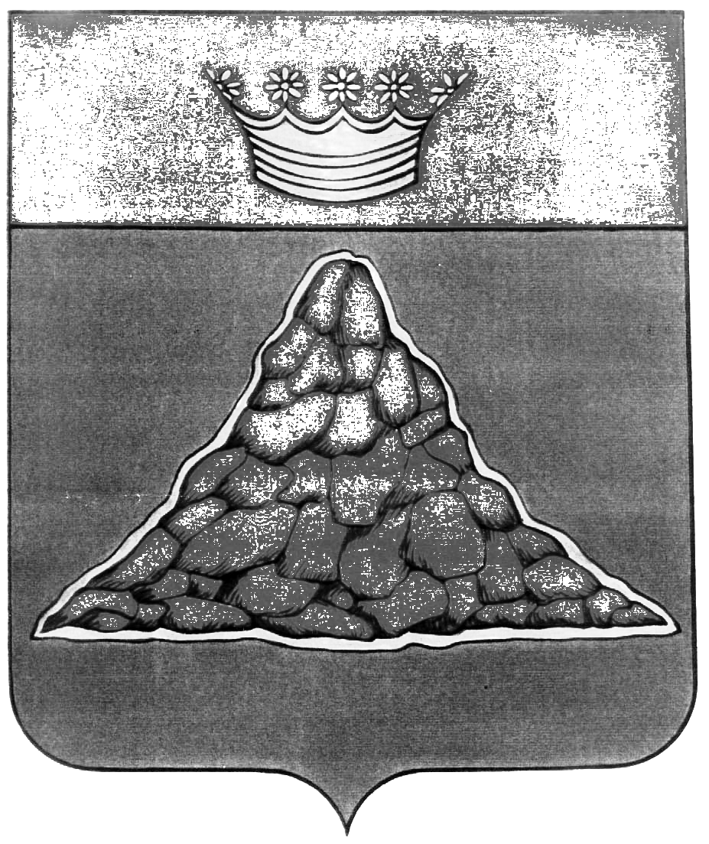

АДМИНИСТРАЦИЯ КРАСНОХОЛМСКОГО РАЙОНА
ТВЕРСКОЙ ОБЛАСТИ

ПОСТАНОВЛЕНИЕ

29.07.2015 | г. Красный Холм | № 143

О предоставлении помещений для проведения агитационных публичных мероприятий, зарегистрированным кандидатам, их доверенным лицам, на выборах депутатов Собрания депутатов Краснохолмского района Тверской области пятого созыва 13 сентября 2015 года и выделении специальных мест для размещения предвыборных печатных агитационных материалов.

В соответствии с пунктом 1 статьи 50 и пунктом 7 статьи 51 Избирательного кодекса Тверской области от 07.04.2003 № 20-ЗО постановлением территориальной избирательной комиссии Краснохолмского района от 17.07.2015 № 86/346-3, Администрация Краснохолмского района постановляет:

Предоставить безвозмездно пригодные для проведения агитационных публичных мероприятий на установленное территориальной избирательной комиссией Краснохолмского района время помещения, находящиеся в муниципальной собственности, зарегистрированным кандидатам, их доверенным лицам в период подготовки и проведения выборов депутатов Собрания депутатов Краснохолмского района Тверской области пятого созыва 13 сентября 2015 года и выделить на территории избирательных участков №№ 487-506 специальные места для размещения печатных предвыборных агитационных материалов согласно приложению.

Глава района | В.Ю. Журавлев

Приложение
к постановлению администрации Краснохолмского района от 29.07.2015 № 143

Номер избира-тельно-го участка | Местонахождение избирательного участка | Помещение для проведения встреч | Место для вывешивания агитационных и информационных материалов
Краснохолмский пятимандатный избирательный округ № 1
487 | г. Красный Холм | РМБУК «Краснохолмский межпоселенческий Дом народного творчества» | Информационный щит  (пл. Народная, д. 24/32);  Информационный щит (ул. Красноармейская, д. 95/38) у входа на рынок;  информационный щит ул. Калинина д. 47
488 | г. Красный Холм
496 | д. Глебени | Глебенский сельский Дом культуры | Глебенский сельский Дом культуры, информационный щит на магазине ИП Ицкова И.В. (по согласованию)
503 | с. Рачево | Рачевский сельский Дом культуры | Рачевский сельский Дом культуры, библиотека с. Рачево, правление колхоза «Крюковский» (по согласованию)
505 | д. Толстиково | Толстиковский сельский Дом культуры | Здание бывшей библиотеки д. Толстиково, информационный щит д. Поповка
Краснохолмский пятимандатный избирательный округ № 2
489 | г. Красный Холм | Кинотеатр «Октябрь» | Тумба пл. Карла Маркса, д. 5/3; информационный щит  3-й пер. Л. Толстого д. 8  Библиотека п. Неледино
490 | г. Красный Холм | Кинотеатр «Октябрь»
491 | д. Барбино | Барбинский сельский Дом культуры  Бортницкий сельский Дом культуры | Информационный щит д. Барбино,  Бортницкий сельский Дом культуры
Краснохолмский пятимандатный избирательный округ № 3
492 | д. Прокино | Прокинский Дом культуры | Здание медпункта д. Старое Гвоздино, информационный щит д. Грудино
493 | д. Юрово | Большерагозинский сельский Дом культуры Коробовской сельский Дом культуры | Большерагозинский сельский Дом культуры, Коробовской сельский Дом культуры.
494 | д. Высокуша | Высокушинский сельский Дом культуры,  Васюнинский  сельский Дом культуры | Высокушинский сельский Дом культуры,  Васюнинский  сельский Дом культуры.
495 | д. Скоросово | Скоросовский сельский Дом культуры | Здание бывшего магазина д. Скоросово
497 | д. Ивакино | Ивакинский сельский Дом культуры | правление колхоза «Искра» (по согласованию)
498 | с. Хабоцкое | Хабоцкий сельский Дом культуры | Магазин ИП Трофимова Ю.А. д. Лихачево, Хабоцкий сельский Дом культуры, магазин ИП Тихомировой М.Е. д. Хабоцкое
499 | д. Дмитровка | Овинищенская сельская библиотека | Овинищенская сельская библиотека, правление колхоза «Авангард» (по согласованию)
500 | с. Мартыново | Мартыновский сельский Дом культуры | Мартыновский сельский Дом культуры
501 | д. Васильки | Васильковский сельский Дом культуры | Васильковский сельский Дом культуры, здание магазина ИП Гавриловой Ю.А. д. Васильки
502 | д. Нивы | МБОУ Нивская основная общеобразовательная школа | МБОУ Нивская основная общеобразовательная школа, правление колхоза «Нива» (по согласованию), правление колхоза «Мир» (по согласованию)
504 | д. Бекрень | Бекренский сельский Дом культуры | Бекренский сельский Дом культуры
506 | д. Ульянино | Ульянинский центр досуга для детей и молодежи | Здание магазина ИП Серякова Н.И. д. Ульянино

